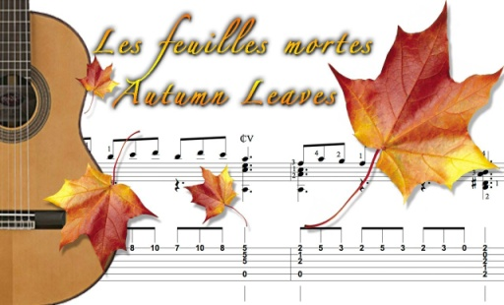
Les feuilles mortes
Prévert et Kosma

Rythme : valse a 3 t
B H H B H H

Intro : Am Dm7 G7 Cmaj7 Fmaj7 Dm7 E7 Am

Am B7 E7 Am
Oh je voudrais tant que tu te souviennes, des jours heureux où nous étions amis
A7 Dm7 F7 Dm6... E7...
En ce temps-là, la vie était plus belle Et le soleil plus brûlant qu'aujourd'hui,
Am B7 E7 Am
Les feuilles mortes se ramassent à la pelle, Tu vois, je n'ai pas oublié
A7 Dm7 F7 Am+C ... E7 ...
Les feuilles mortes se ramassent à la pelle Les souvenirs et les regrets aussi.

Am Am B7 E7 Am Dm7 G7 Cmaj7
Et le vent du nord les empor te Dans la nuit froide de l'oubli
Dm6 E7 Am B7 E7
Tu vois, je n'ai pas oublié La chanson que tu me chantais

Refrain partie valse
Am Dm7 G7 Cmaj7 Fmaj7 Dm7 E7 Am
C'est une chanson qui nous ressemble Toi tu m'aimais et je t'aimais
Am Dm7 G7 Cmaj7 Fmaj7 Dm7 E7 Am
Nous vivions tous les deux ensemble Toi qui m'aimais, moi qui t'aimais
Refrain partie lente

Am E7 Am Am+C G7 G7 Cmaj7
Mais la vie sépare ceux qui s'aiment Tout doucement sans faire de bruit
D(dim)7 Am Dm7 E7 Am F7 Am
Et la mer efface sur le sable Les pas des amants désunis.

Final Refrain partie valse la,la,la,la la,la,la,la Refrain partie lente
